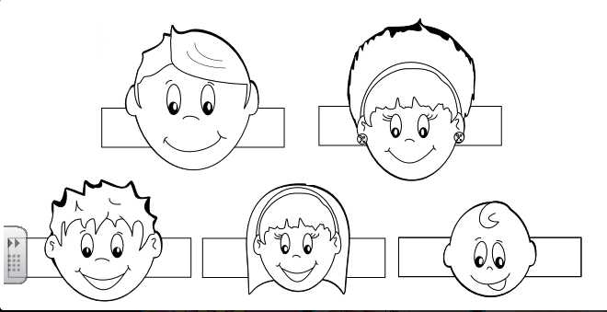

**ちち**



**はは**



**あに**



**あね**



**あかちゃん**